Erratum sujet CONAN 2020
INDIQUER VOTRE NOM PRENOM GROUPE SUR LE DOCUMENT REPONSES
Partie 5 :
- Action du roulement 20 sur 19 : ${\left\{T_{20→19}\right\}}_{C}={\left\{\begin{matrix}X_{20} & 0 \\ Y_{20} & 0 \\ Z_{20} & 0\end{matrix}\right\}}_{C,R}={\left\{\begin{matrix}-8750 & 0 \\ -2500 & 0 \\ 0 & 0\end{matrix}\right\}}_{C,R}$
Question 18 : Expliquer la forme du torseur de l’action de 23 sur 19. Justifier la valeur nulle de l’effort $Z_{23}$.
Question 19 : Calculer le torseur de cohésion dans le tronçon CW. Les calculs du torseurs de cohésion se feront dans le repère local ($\vec{l_{1}}$,$\vec{l_{2}}$,$\vec{l_{3}}$) = ($\vec{z}$,$\vec{x}$,$\vec{y}$).
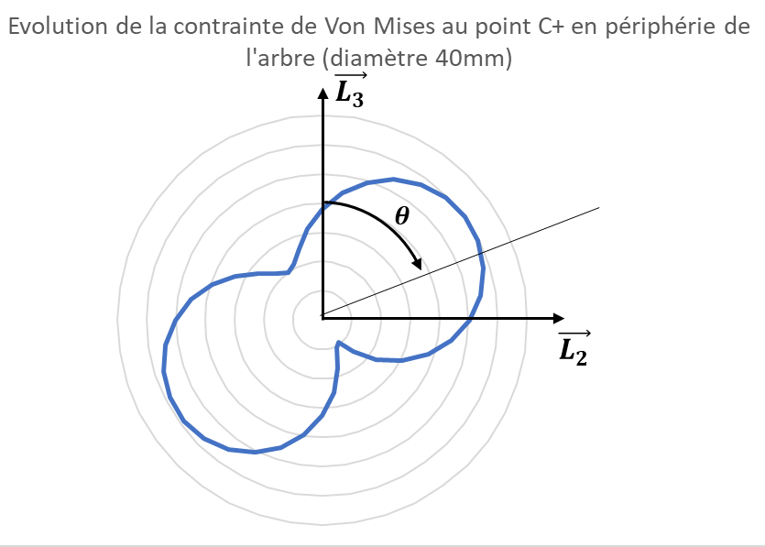
Sur le document réponse (diagramme des efforts) nous noterons les égalités suivantes :

- $T_{x}=T_{2}$
- $T_{y}=T_{3}$
- $N_{z}=N$
- $m_{fx}=M_{2}$
- $m_{fy}=M_{3}$
- $m_{tz}=M_{1}$

Question 22 :
  - A partir du graphique ci-contre, la contrainte est maximum sur la périphérie de l’arbre pour $θ=54°$

Erratum sujet CONAN 2020
INDIQUER VOTRE NOM PRENOM GROUPE SUR LE DOCUMENT REPONSES
Partie 5 :
- Action du roulement 20 sur 19 : ${\left\{T_{20→19}\right\}}_{C}={\left\{\begin{matrix}X_{20} & 0 \\ Y_{20} & 0 \\ Z_{20} & 0\end{matrix}\right\}}_{C,R}={\left\{\begin{matrix}-8750 & 0 \\ -2500 & 0 \\ 0 & 0\end{matrix}\right\}}_{C,R}$
Question 18 : Expliquer la forme du torseur de l’action de 23 sur 19. Justifier la valeur nulle de l’effort $Z_{23}$.
Question 19 : Calculer le torseur de cohésion dans le tronçon CW. Les calculs du torseurs de cohésion se feront dans le repère local ($\vec{l_{1}}$,$\vec{l_{2}}$,$\vec{l_{3}}$) = ($\vec{z}$,$\vec{x}$,$\vec{y}$).
Sur le document réponse (diagramme des efforts) nous noterons les égalités suivantes :

- $T_{x}=T_{2}$
- $T_{y}=T_{3}$
- $N_{z}=N$
- $m_{fx}=M_{2}$
- $m_{fy}=M_{3}$
- $m_{tz}=M_{1}$

Question 22 :
  - A partir du graphique ci-contre, la contrainte est maximum sur la périphérie de l’arbre pour $θ=54°$

